ORD.: N. º 5860/2022.
ANT.: Solicitud de Acceso a la Información
Nº MU263T0005596
MAT.: Responde Solicitud de Acceso a la Información.
RECOLETA, 15 de Diciembre de 2022.

DE: GIANINNA REPETTI LARA
ADMINISTRADORA MUNICIPAL

MUNICIPALIDAD DE RECOLETA

PARA: ALEX LAGOS RUSSELL -

De acuerdo con la ley Nº 20.285 “sobre Acceso a la Información Pública”, la Municipalidad de Recoleta, con fecha 24 de Noviembre de 2022, ha recibido su solicitud de información a través del Portal de Transparencia del Estado, cuyo contenido es el siguiente:

“Cuestionario: Solicitud de Información Población Trans en el área de Salud Hola, mi solicitud de transparencia se usará para un trabajo de investigación de tipo universitario. Se solicita derivar el cuestionario al Departamento de Salud, y adjuntar documentación en lo posible. Muchas gracias. 1. ¿Cuál es la cantidad de profesionales de la salud mental capacitados en perspectivas de género? 2. ¿Cuál es la cantidad de profesionales de la salud mental capacitados en perspectivas de inclusión (LGBTIQ+)?
3. ¿Cuál es la cantidad de profesionales de la salud capacitados en perspectivas de género? 4. ¿Cuál es la cantidad de profesionales de la salud capacitados en perspectivas de inclusión (LGBTQI+)?”. Formato deseado: Word.

Damos respuesta a su solicitud:
De acuerdo con lo informado por el Departamento de Salud, se da a conocer que:
1. ¿Cuál es la cantidad de profesionales de la salud mental capacitados en perspectiva de género?:
La cantidad es de 9 funcionarios.

2. ¿Cuál es la cantidad de profesionales de la salud mental capacitados en perspectivas de inclusión (LGBTIQ+)?:
La cantidad es de 11 funcionarios.

3. ¿Cuál es la cantidad de profesionales de la salud capacitados en perspectiva de género?:
La cantidad es de 81 funcionarios.

4. ¿Cuál es la cantidad de profesionales de la salud capacitados en perspectivas de inclusión (LGBTQI+)?:
La cantidad es de 44 funcionarios.

De no estar conforme con la respuesta precedente, podrá recurrir ante el Consejo para la Transparencia, dentro del plazo de 15 días contados desde que se haya cumplido el referido plazo o desde la notificación de la denegación.

Firmado por orden del Alcalde de conformidad a Decreto Exento N° 3947 de 30 de Diciembre 2016.

Saluda atentamente a Ud.

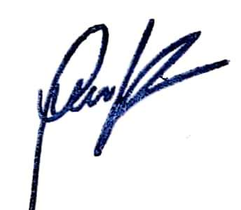

GIANINNA REPETTI LARA

ADMINISTRADORA MUNICIPAL

MUNICIPALIDAD DE RECOLETA

GRL/hca/jee

